عناصرتصميم الديكور الداخلي

العناصر التي تشكل التصميم وتكسبه قوة هي النقاط والخطوط والاشكال والقيم السطحية وهي كلها تعمل داخل فضاء وقد سميناها عناصر شكلية لأنها قابله للتشكيل وهي مصدر هام للابتكار فتخرج عنها أشكال مجردة لا تعني موضوعا معينا معروفا للرائي يمتاز بالصفات الفنية الخالصة وهي تسمى احيانا السمات الهندسية بالرغم من عدم استخدام الأدوات الهندسية في رسمها أو تنشأ عنها أشكال تشخيصية لها دلالات متفق عليها تحتوى كثيرا من الصفات الفنية الحصرية .

ويجوز لنا إن نشبه هذه العناصر وما ينتج عنها من عمل فني بالمقادير المختلفة من المواد الغذائية التي تخلطها ربة البيت فتنتج منها طعاما شهيا . وفي ضوء هذا التشبيه السالف نجد أن االمصمم يستطيع الجمع بين هذه العناصر بطرق ومقادير لا حصر لها فتعطينا نتائج فنية لا حصر لها ايضا فهي وسيلة المصمم للتعبير عن احساساته وقد استغلها الفنانون في تصميماتهم من زمن بعيد وسنعرض الآن بعض طرق معالجة هذه العناصر لنرى الاحتمالات التنظيمية التي يمكن إن تنشأ عنها ولنفسح فرصة تجربتها ودراستها .

**ويمكن تقسيم عناصر ديكورالتصميم الداخلي :**

* **عناصر أنشائية :-** السقف , الأرضيات , الجدران
* **عناصر غير أنشائيه :-** الألوان ,الأضاءة ,الأثاث ,المكملات, نباتات الظل
* **عناصر أنتقالية :-** الأبواب ,النوافذ , السلالم

**العناصر أنشائية**

**أولاً:السقوف**

هو السطح الداخلي العلوي الذي يحدد الحد الأعلى [للفراغ](http://ar.wikipedia.org/wiki/%D9%81%D8%B1%D8%A7%D8%BA). وقد لا يكون عنصر إنشائي, ألا أنه السطح المكمل الذي يخفي الجانب السفلي من العناصر التي فوقه. ويعتبر العنصر المعماري, وظيفتة هي تحديد الجزء العلوي للمبنى والحفاظ على المناطق الداخلية من العوامل المناخية.ويعتبر السطح العلوي للمكان من الداخل وتحدد إرتفاع الفضاء وقد يكون عنصر أساسي في الإنشاء، وقد يكون عنصر مكمل أو تجميلي للإنشاء، مثل الأسقف المعلقة والقبو. وهناك عدة انواع من السقوف:

**السقوف الجبسية:**

ويعتبر الجبس من أكثر مواد الخام شيوعاً واستخداماً وخاصة في الأسقف كونه عجينه يسهل تشكيها و إكسابها الفورمة المطلوبة وما يتلاءم مع ديكور الغرف، بالإضافة إلى أنه مادة بيضاء محايدة اللون فهو يتناسب مع جميع ألوان الجدران والديكورات.

يعتبر ديكورات جبس أسقف وجدران المنزل من أكثر الديكورات شيوعا واستخداما في بروزة وتزيين أسقف وجدران البيت سواء كانت أسقف جبسية خارجية أو أسقف جبسية داخلية وهذا لكون الجبس عجينة يسهل تشكيلها وإكسابها الفورمة المطلوبة وما يتلائم مع ديكور الفضاءات.

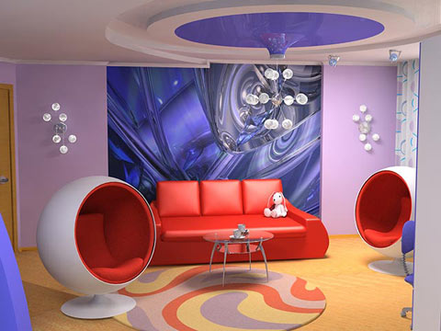

صورة توضح مرونة الأسقف الجبسية وتشكيلها في الفضاءات الداخلية

ولكون الجبس مادة بيضاء محايدة اللون فهو يتناسب مع جميع ديكورات وألوان جدران المنزل ولكن مع الفكر الجديد والعصري للديكور تم إضافة لمسات من الألوان للجبس الأبيض مما يعطى له إشراقة وجمال. **و**قد أبتكر العاملين في ميدان الديكور والجبس نماذج عصرية من الزخرفة تنسجم مع ذوق العصر الجديد وميوله،مثلما تطور أسلوب صناعة الجبس مما جعله أكثر تماسكاً وجمالاً ونعومة في الملمس، وهذا ما أدى به إلى أن يفرض نفسه كعنصر زخرفي يتماشى مع كل تيار كلاسيكياً كان أو عصرياً. ويتوافر الجبس على شكل ألواح جاهزة وسهلة

التركيب وأسقف وألواح جدارية وأعمدة من كل نوع وبمجموعات مختلفة الطرز الزخرفية ومتعددة الأساليب والأنماط، يمكن لصقها أو تركيبها بتقنيات عصرية متنوعة.

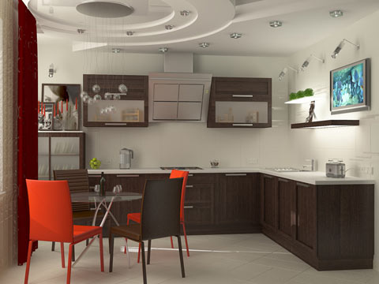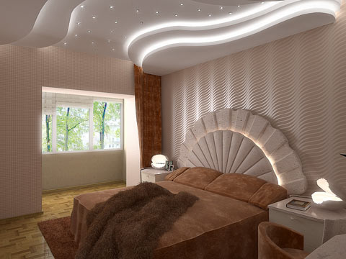

مرونة المادة الجبسية في تشكيل النماذج الزخرفية